FORMAÇÃO CONTINUADA DE PROFESSORES DA EDUCAÇÃO INFANTIL DA REDE MUNICIPAL DE MACEIÓ: a tematização da prática pedagógica a partir da escada de retroalimentação

Célia Cristina Monteiro de Oliveira,
Juliani Souza de Melo

Trabalho financiado por [Secretaria Municipal de educação de Maceió]
EIXO TEMÁTICO: Projetos e Práticas

RESUMO
Esse trabalho relata e analisa a experiência vivenciada no segundo Encontro Nucleado formativo com professores da Rede Municipal de Educação de Infantil de Maceió. A temática abordada na formação teve o objetivo de dar suporte teórico e prático a partir da estratégia formativa escada de retroalimentação para que produzissem uma documentação pedagógica após a observação e escuta sensível das vozes provenientes dos grupos que estavam brincando. Metodologia: 6 professores e 6 grupos. Cada professor observou, produziu e apresentou o relato sobre o grupo escolhido.

Palavras-Chave: Estratégia formativa; Escuta sensível; Registro; Documentação.

INTRODUÇÃO
A experiência vivenciada nesse relato aconteceu no segundo Encontro Nucleado formativo com professores da Rede Municipal de Educação de Infantil de Maceió, que compõe o grupo de 10 CENTROS MUNICIPAIS DE EDUCAÇÃO INFANTIL da 6ª região do bairro Benedito Bentes em 2016 (Breno Agra, Heloisa de Gusmão, Rodrigues Alves, José Maria de Melo – CAIC, Maria Ivone, José Vitor, Luis Abílio, Elza Lira, Maria Salete, Escola de EF. e EI Santo Antônio), teve o CMEI Rodrigues Alves, investimento do Proinfância, como anfitrião.
A política de formação continuada na rede municipal de Maceió para a EI estava organizada em encontros presenciais da seguinte forma: encontro de núcleo – corresponde aos encontros formativos com os(as) coordenadores(as) pedagógicos(as), exercida pela equipe técnica da Coordenação Geral de Educação Infantil/CGEI, cada técnica atende um grupo de Centros Municipais de Educação Infantil/CMEI por região administrativa. O encontro nucleado – corresponde aos encontros formativos com os(as) professores(as), auxiliares de sala, coordenadores(as) pedagógicos(as) e gestores – formação exercida pela técnica de cada região administrativa; formação na escola – exercida pelos(as) coordenadores(as) pedagógicos(as); e formação à distância ava.paralapraca.org.br – destinadas aos coordenadores pedagógicos e técnicos do CGEI.
Esse exercício prático no evento formativo teve a intencionalidade tematizar a prática pedagógica a partir da Escada de Retroalimentação com o objetivo de dar suporte teórico e prático para que as professoras desenvolvessem e produzissem a escrita documental das experiências das crianças nos espaços dos CMEI/Centros Municipais de Educação Infantil, tendo em vista, a necessidade de construir os portfólios das turmas de EI, haja vista, esse ser um dos instrumentos de avaliação pedagógica para a EI da Rede de Maceió, conforme "Diretrizes de Avaliação da/para Aprendizagem da Rede Municipal de Ensino de Maceió (2016), a saber: Diários de Classe (ficha de frequência individual que deve ser preenchida diariamente com observações que se fizerem necessárias sobre a criança que justifique sua ausência no CMEI), Caderno de Registro (caderno de uso diário do(a) professor(a) com o objetivo de planejar, registrar as experiências das crianças, possibilitando documentar e nortear o processo de transformação/desenvolvimento de cada criança, da turma e de sua prática), Portfólio (documento da turma – arquivo de múltiplos registros realizados por adultos e crianças – relatórios, fotografias, desenhos, álbuns, projetos, etc), e Relatório Individual da Criança (documentação das descobertas e experiências individuais das crianças, nas interações com seus pares e adultos, registradas previamente nos instrumentos citados, realizados anualmente para dialogar com a família sobre o processo de desenvolvimento e aprendizagem da criança (DAA/MACEIÓ, 2016).
Metodologia:

O recorte para discussão se detém em duas direções: a posição de adultos no papel de crianças brincantes nos espaços do CMEI – os professores que concordaram em entrar no jogo simbólico fazendo o papel de crianças –, enquanto 6 professoras assumiram o papel de professora na posição de adulto com olhar e escuta sensíveis às brincadeiras escolhidas pelos grupos. A consigna que orientava a "Jornada da Criança" elaborada para atividade tinha a proposta comum para todas:

PREVISIBILIDADE: intencionalidade / jogo simbólico
ORGANIZAÇÃO DOS ESPAÇOS: literário, pneus, brinquedos não estruturados, fantasias, tendas, casinha, tanque de areia, área livre.
IMPREVISIBILIDADE: escutar e olhar atentos para as ações dos brincantes. Espaço em branco para o registro das observações, narrativas dos grupos (ENCONTRO NUCLEADO, 2016).

Dispomos duas perguntas disparadoras: O quê “esses brincantes” me dizem? Como incorporam o jogo simbólico? Os instrumentos usados para os registros foram: caderno, caneta, pincel atômico, cartolina e celular. Após a consigna os(as) professores(as) se organizaram em grupos para percorrer o CMEI e escolher com quem e em qual espaço ficar para brincar.
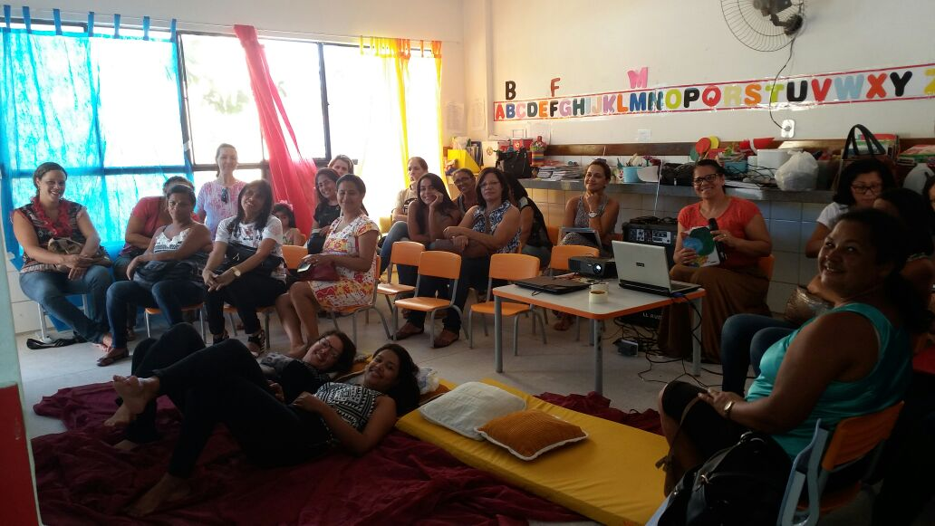
A pauta formativa para o encontro previa três momentos: primeiro: assistir ao filme “O começo da vida”, segundo: professores/as que se dividiram em seis grupos e assumiram a posição de brincantes que poderiam escolher com quem e em quais espaços do CMEI brincar, e seis professoras assumiram papéis reais de professoras organizadas para documentar as ações dos “brincantes”, e, terceiro: reunir o grupo para a discussão de tematização da prática embasado na escada de retroalimentação. Conforme as fotos a seguir:
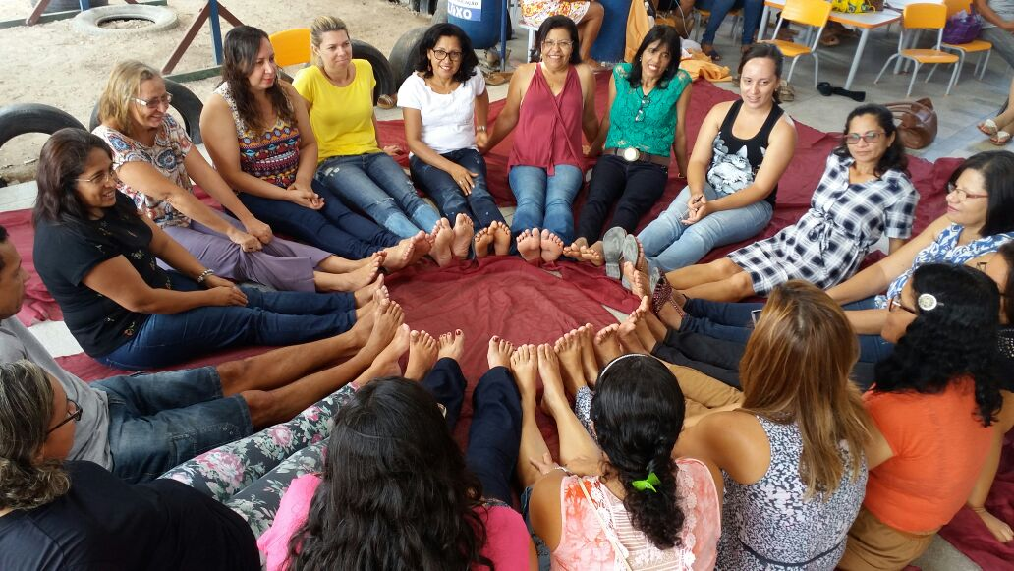
Foto - 2 Ambiente acolhedor para ver o filme.
Foto - 1 UBUNTU - Eu sou porque você é!

O CMEI estava organizado com vários espaços para brincadeiras diferentes, os grupos poderiam escolher em qual lugar brincar, e/ou simplesmente, não fazer nada. O tempo estipulado para a brincadeira foi de 40 minutos, mas dois grupos insistiram em brincar mais um pouco, então foi acordado mais 10 minutos para a conclusão da brincadeira. Enquanto isso, os outros grupos foram se organizando em círculo para a socialização da atividade, os dois grupos se juntaram logo depois.
Foram produzidos ao todo seis relatos, algumas professoras usaram cartolina e outras no caderno para realizar os devidos registros escritos, e, celulares para fotografar. As seis professoras apresentaram seus relatos e os outros professores avaliaram os relatos a partir da estratégia "escada de retroalimentação", com duração de aproximadamente 30m. Selecionamos um dos relatos produzidos pelas professoras para documentação pedagógica para a devida discussão nesse trabalho devido a escassez de espaço.
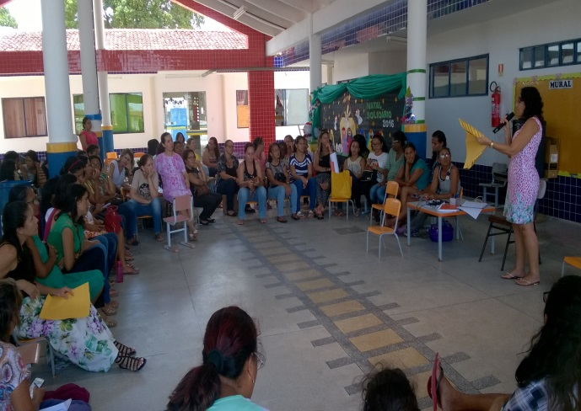
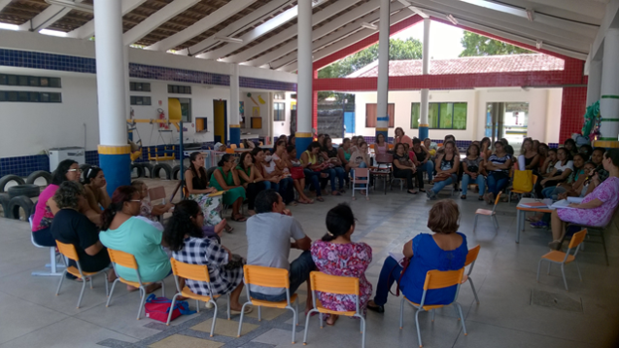

Foto - 3 Apresentação da documentação.
Foto - 3 Tematização da prática pedagógica.

Entre as 6 (seis) produções de documentação realizadas pelas professoras optamos pelo terceiro relato para a discussão porque ainda há dificuldade de compreensão entre os(as) professores(as) em permitirem que as crianças brinquem com brinquedos não estruturados. Essa foi uma oportunidade para refletirmos sobre o espaço com brinquedos não estruturados, além disso o relato da professora dispôs de uma descrição das cenas e a identificação nominal dos sujeitos envolvidos na ação brincante ao utilizar-se da forma escrita do discurso direto marcado por aspas, colocou os sujeitos na posição atuante no processo discursivo.
Terceiro relato: professora do CMEI José Maria de Melo – CAIC – acompanhou, observou e fez o registro de um grupo que foi brincar com brinquedos não estruturados. No momento do brincar simbólico um grupo entrou no local onde se encontrava os brinquedos não estruturados. Almira se interessou pelas latas trazendo-as para a sala e daí chamou a atenção das outras colegas, que logo foram também pegar outros materiais para brincar. De forma coletiva decidiram construir um castelo com as latas. Eliudes iniciou a construção do castelo e durante a brincadeira falavam sobre o que poderia ter nele. Nesse momento, Almira não queria os outros materiais que as colegas trouxeram dizendo, “Tá bom minha gente, vai fechar o castelo”! Mas elas respondiam que não, que ia ficar bonito. Ana Rúbia sentiu falta também de um príncipe e de uma princesa. Juraci logo pegou uma flor para enfeitar o jardim e depois Eliudes pegou giz de cera dizendo que eram as pedras na entrada do castelo. E a brincadeira seguiu...(ENCONTRO NUCLEADO, MACEIÓ, 2016).

Todas professoras apresentaram seus relatos sem constrangimento porque estavam otimistas em relação a avaliação que as colegas iriam fazer em relação aos seus registros, porque a tematização da prática seria embasada a partir da estratégia da Escada de Retroalimentação como ponto de partida para as reflexões, ao mesmo tempo em que colocou todos os envolvidos como responsáveis pelo processo avaliativo, reflexivo e de aprendizagem.

A ESCADA DE RETROALIMENTAÇÃO

Imagem 1 - (SALVADOR, p. 64, 2012).

Essa "estratégia é usada pela equipe de formadores da Avante e foi escolhida para guiar a reflexão em diversos momentos de tematização das práticas dos coordenadores pedagógicos, ao longo da formação Salvador (2012)". Tem como objetivo evitar julgamentos apressados e opiniões sem fundamentos, bem como viabilizar uma interação respeitosa e produtiva. Essa estratégia ajuda compartilhar um ambiente de respeito entre os pares. No 1º degrau – são feitas perguntas sobre o assunto antes de estabelecer um juízo de valor; no 2º degrau – as validações são importantes para o estabelecimento de relação com o interlocutor, destacando os aspectos positivos; no 3º degrau – formular, de maneira cuidadosa, as inquietações, os medos, as dúvidas, permitindo o levantamento de questões a serem refletidas; e no 4º degrau – as sugestões são importantes porque revelam o compromisso do grupo com a superação das dificuldades, com os encaminhamentos necessários, com novas possibilidades (SALVADOR, p. 65, 2012).

Considerações

Consideramos que a proposta de colocar as professoras em exercício real de experiência em duas posições distintas: de crianças livres para brincar e de professoras com função real de observar, escutar e produzir uma documentação descritiva das ações dos grupos brincantes foi importante no sentido de que naquele primeiro momento, deu um norte prático para que algumas professoras que ainda não tinham iniciado suas escritas iniciassem, e, outras que já tinham iniciado refletissem sobre sua prática coletivamente no momento do HTPC sob a orientação da coordenação pedagógica nos CMEI, pois defendemos que a escrita da documentação pedagógica seja compartilhada entre os pares, crianças e famílias. A construção da documentação pedagógica deve ser coletiva, apoiada, refletida, analisada e revisada em parceria com os professores, atores pensantes do processo educativo.
Todas as apresentações foram ouvidas com atenção e respeito, no entanto, houve participação da minoria nas discussões, praticamente não foram feitas perguntas sobre os trabalhos pedindo esclarecimentos, prevaleceu a validação das ações através de elogios. O que nos permite inferir que em apenas um momento formativo com esse tema é impossível que os professores sintam-se a vontade para opinar sobre o trabalho do outro. É necessário investimento de tempo formativo com esse tema para que os atores atuem com perfeição, é preciso tematizar a prática pedagógica coletivamente, argumentar com e sobre as teorias e questionar: "Porque eu faço determinada atividade? Esse jogo é compatível com minha turma? As crianças estão felizes? Tenho planejado cuidadosamente boas oportunidades de interação e brincadeira para minhas crianças?"
Esse breve relato é um convite aos/as professores/as a darem as mãos, ouvidos, olhos, corpo e mente para investir no trabalho colaborativo, pois é imprescindível refletir sobre o fazer pedagógico de forma responsável colocando-se no lugar do outro, com possibilidades de aprendizagens, valorização profissional e de mudança de conduta, reconhecendo que para otimizar a visão de criança rica, potente, criadora, que imagina, cria e se posiciona na sociedade vigente produzindo cultura é indispensável um/a professor/a não menos empreendedor/a.

Referências bibliográficas

BRASIL. Ministério da Educação. Diretrizes Curriculares Para a Educação Infantil, Brasília, 2009.

MACEIÓ, Secretaria Municipal de Educação. Orientações Curriculares para a Educação Infantil da Rede Municipal de Ensino. Maceió, Alagoas. 2015.

MACEIÓ, Secretaria Municipal de Educação. Diretrizes de Avaliação da/para a Aprendizagem da rede Municipal de Ensino de Maceió. Maceió, Alagoas. 2016.

SALVADOR, Secretaria Municipal de Educação, Cultura, Esporte e Lazer. Estratégias formativas: concretizando princípios na prática. In: O coordenador pedagógico caminhos e desafios e aprendizagens para a prática educativa. Avante Educação e Mobilização Social. Salvador, 2012.

PARALAPRACA. Disponível em < http://paralapraca.org.br/noticia/pacto-por-uma-politica-publica-de-educacao-infantil-e-fortalecido-durante-seminario-do-paralapraca/> acesso em junho de 2017.

Pedagoga - Ufal, Psicopedagoga Institucional/Clínica - Cesmac, Mestra em Educação Brasileira - Ufal, Professora/Técnica. da Coordenação Geral de Educação Infantil de Maceió - Semed, Brasil, celiacmno@hotmail.com
Pedagoga - Cesmac, Especialista em Educação - Cesmac, Professora Técnica da Coordenação Geral de Educação Infantil de Maceió - Semed. Maceió - Alagoas - Brasil. j.u.melo@hotmail.com
O Paralapracá foi lançado em 2010, como um projeto do Programa de Educação Infantil do Instituto C&A, originalmente focado na região Nordeste. O primeiro edital atendeu 5 municípios. No segundo, em 2013 atendeu Maceió (AL), Maracanaú (CE), Natal (RN), Olinda (PE), e Camaçari (BA). O programa Paralapracá investiu na formação continuada dos secretários municipais de educação, das equipes técnicas, das coordenadoras pedagógicas, empoderando-as como responsáveis pelo processo formativo nos CMEI. Em 2015, com a chancela do Guia de Tecnologias Educacionais do MEC, o ambiente virtual ganhou caráter nacional, atualmente está disponível para professores que desejarem se inscrever.

